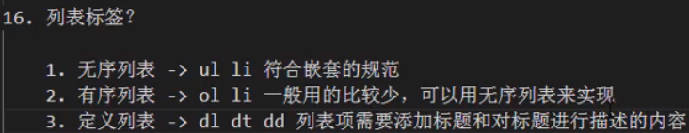

1. 无序列表：<ul>,<li>：



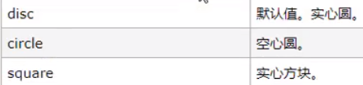

1. 有序列表：<ol>,<li>：

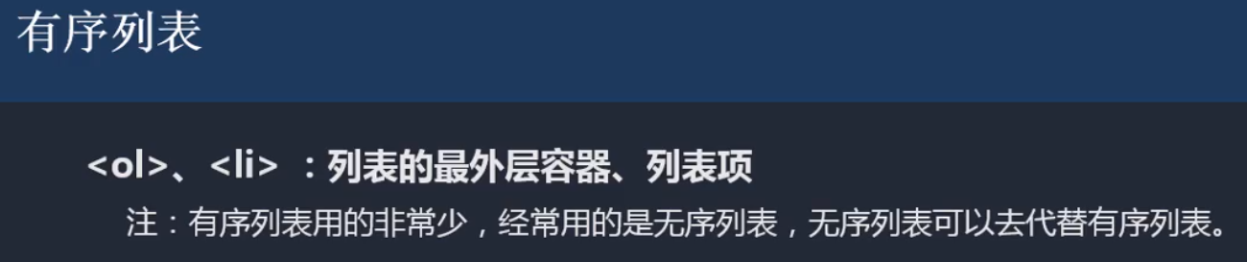

1. 定义列表：

